竹山中学校园网站新闻发布操作手册

一、登录学校网站（http://zszx.jnedu.net.cn）

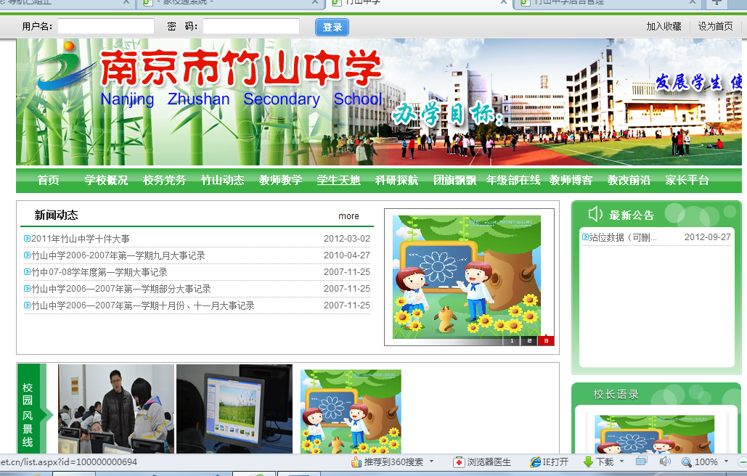
1、输入用户名和密码（就是你的emis账号和密码）

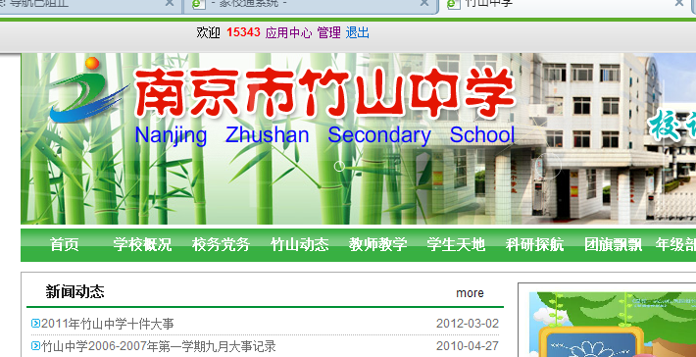
2、点击“管理”进入网站发布后台。

二、 网站信息发布后台
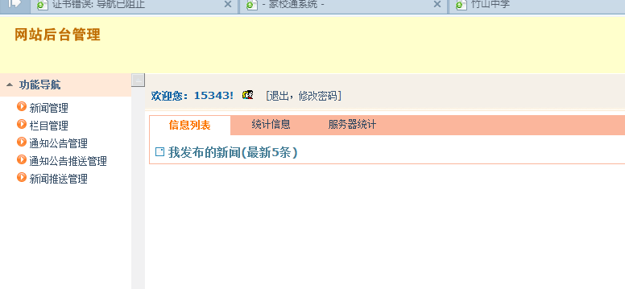
3、点击“新闻管理”进入网站发布后台。

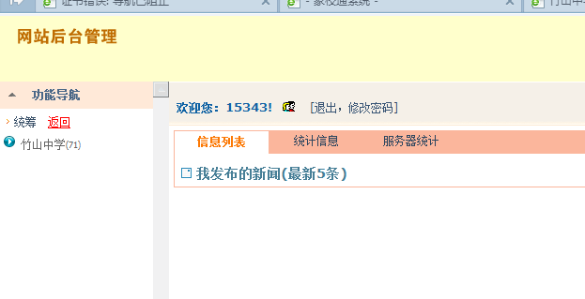
4、点击“竹山中学”进入网站发布后台。

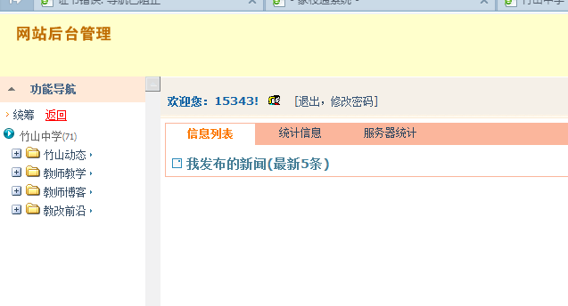
5、例如要在“竹山快讯”栏目下发布信息，请单击“竹山动态”前的“+”号，展开子栏目“竹山快讯”。
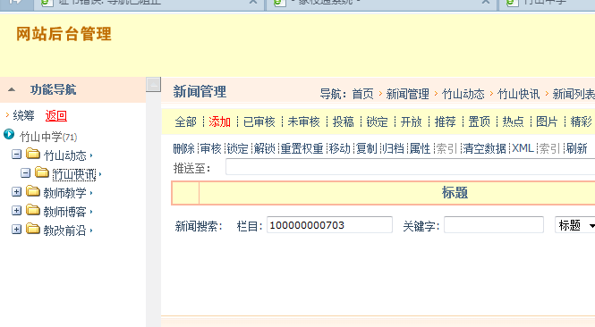
6、单击子栏目“竹山快讯”。
7、单击“添加”。

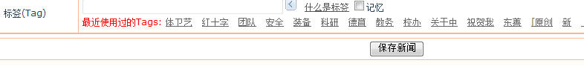
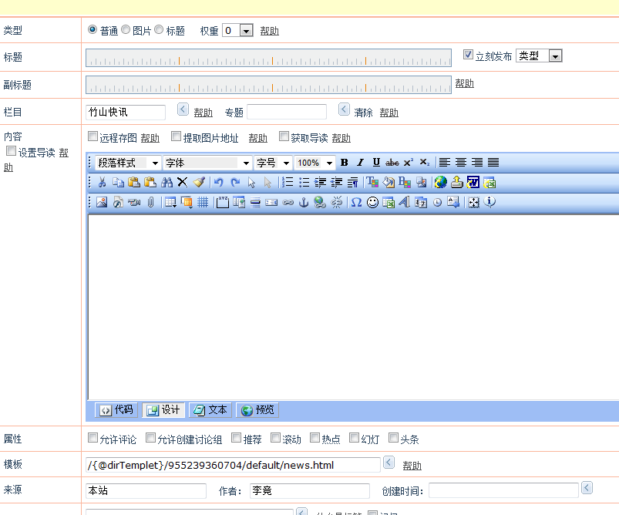
8、输入标题；
9、输入内容；
10、输入时间；
（可以设定以前的日期）
11、单击“保存新闻”按钮。

3.1.1.1 必填新闻内容

三、编辑已发布的信息
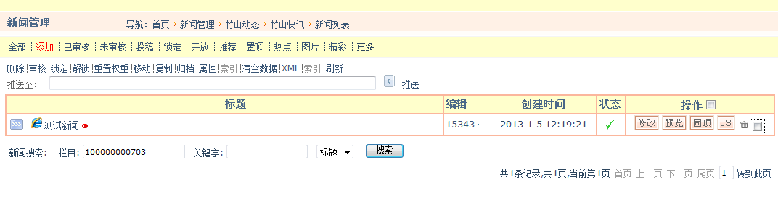

已发布的信息可以“修改”、“预览”、“删除”。

四、 相关属性介绍

1、设置图片新闻
提取新闻图片地址，并设为图片新闻，点击保存新闻，系统会自动将当前文章属性设置为图片新闻。
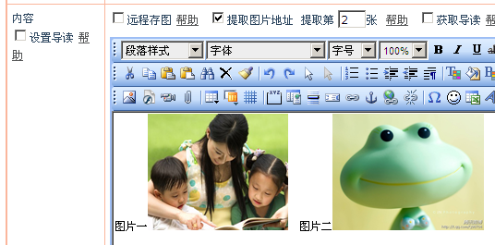

提取图片，并把第二张图片设置为新闻略缩图。

2、其他
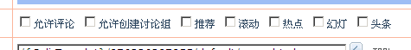

幻灯：若当前为图片新闻，选中后当前新闻会以幻灯片形式前台展示

滚动：若当前为图片新闻，并且首页有图片滚动效果，选中后当前新闻图片会 在首页滚动显示。

滚动效果一：
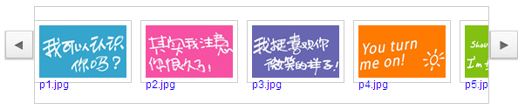
滚动效果二：


五、 编辑器介绍
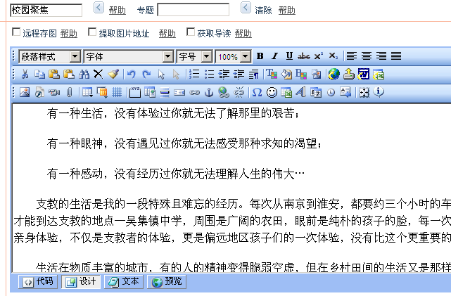
提示：鼠标悬停到小图标上会有说明显示。

1、常用功能介绍：

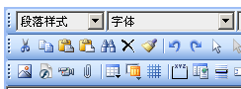
上传图片
上传文件（如发布某通知公告附带下载的word文件）
编辑格式，插入表格
上传视频文件
上传动画

A、上传图片
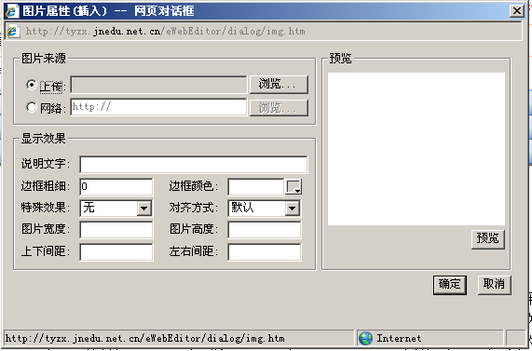
点击“浏览”按钮
输入“500”

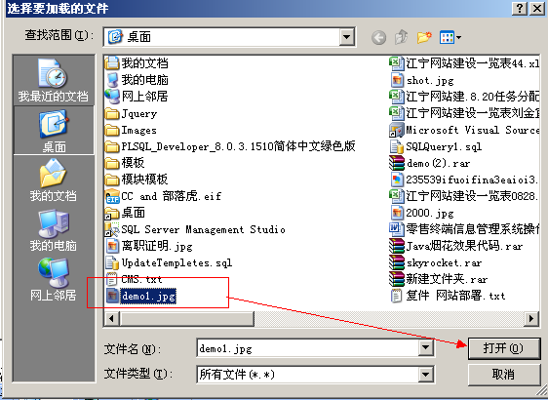

B、上传动画
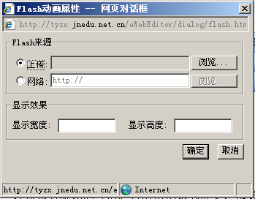
类似上传图片，可参考。
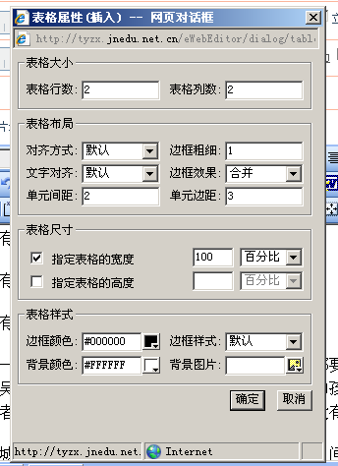

C、插入表格

可设置表格行，列，
对齐方式，边框。
颜色等。

2、编辑样式
编辑新闻内容样式，分别为段落格式，字体，文字大小，显示比例，设置粗体，斜体，下划线。 最后4个为对齐方式。

